I. Parallélogramme
1. Définition
∗ Un parallélogramme est un quadrilatère dont  les diagonales ont le même milieu. | 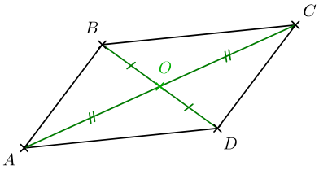
2. Propriétés
∗ Dans un parallélogramme, les côtés opposés sont parallèles.
∗ Dans un parallélogramme, les côtés opposés ont la même longueur.
∗ Dans un parallélogramme, les angles opposés ont la même mesure.
∗ Dans un parallélogramme, les angles consécutifs sont supplémentaires.
3. Caractérisation
∗ La définition : Un quadrilatère dont les diagonales ont le même milieu
est un parallélogramme.
∗ Un quadrilatère (non aplati) dont les côtés opposés sont parallèles
est un parallélogramme.
∗ Un quadrilatère (non croisé) dont les côtés opposés ont la même longueur
est un parallélogramme.
∗ Un quadrilatère (non croisé) dont deux côtés sont parallèles et de même longueur
est un parallélogramme.

II. Translation
1. Définition
∗ La translation qui transforme A en B  est un « glissement rectiligne » :  • qui suit la direction de la droite (AB),  • dans le sens « de A vers B »,  • de longueur AB.  ∗ La figure est l’image de la figure F par la translation qui transforme A en B. | 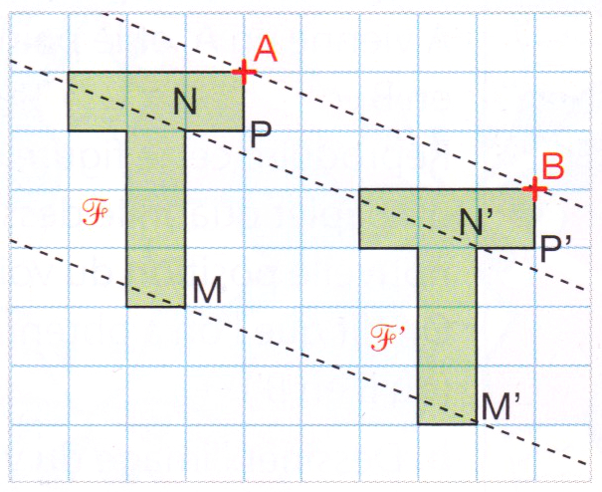
∗ est l’image de M par la translation qui transforme A en B lorsque ABM est un parallélogramme .  ‣ La translation qui transforme A en B  peut être notée :  M  M'  M  M' | 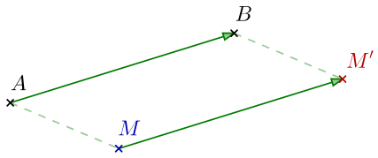
‣ Cas particulier : si , le parallélogramme ABM est aplati. | 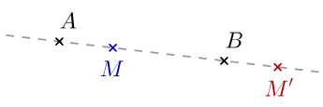
2. Propriétés
∗ Das une translation, une figure et son image ont
la même forme et les mêmes dimensions.
∗ Dans une translation, l’image d’un segment est un segment de même longueur.
∗ Dans une translation, l’image d’un angle est un angle de même mesure.
∗ Dans une translation, l’image d’une droite d est une droite parallèle à la droite d.
‣ Cas particulier : dans la translation qui transforme A en B,
l’image d’une droite d parallèle à (AB) est la droite d elle-même.
∗ Dans une translation, l’image d’un cercle est un cercle de même rayon.

